**HX3803** *Scheda creata il 12 febbraio 2025*

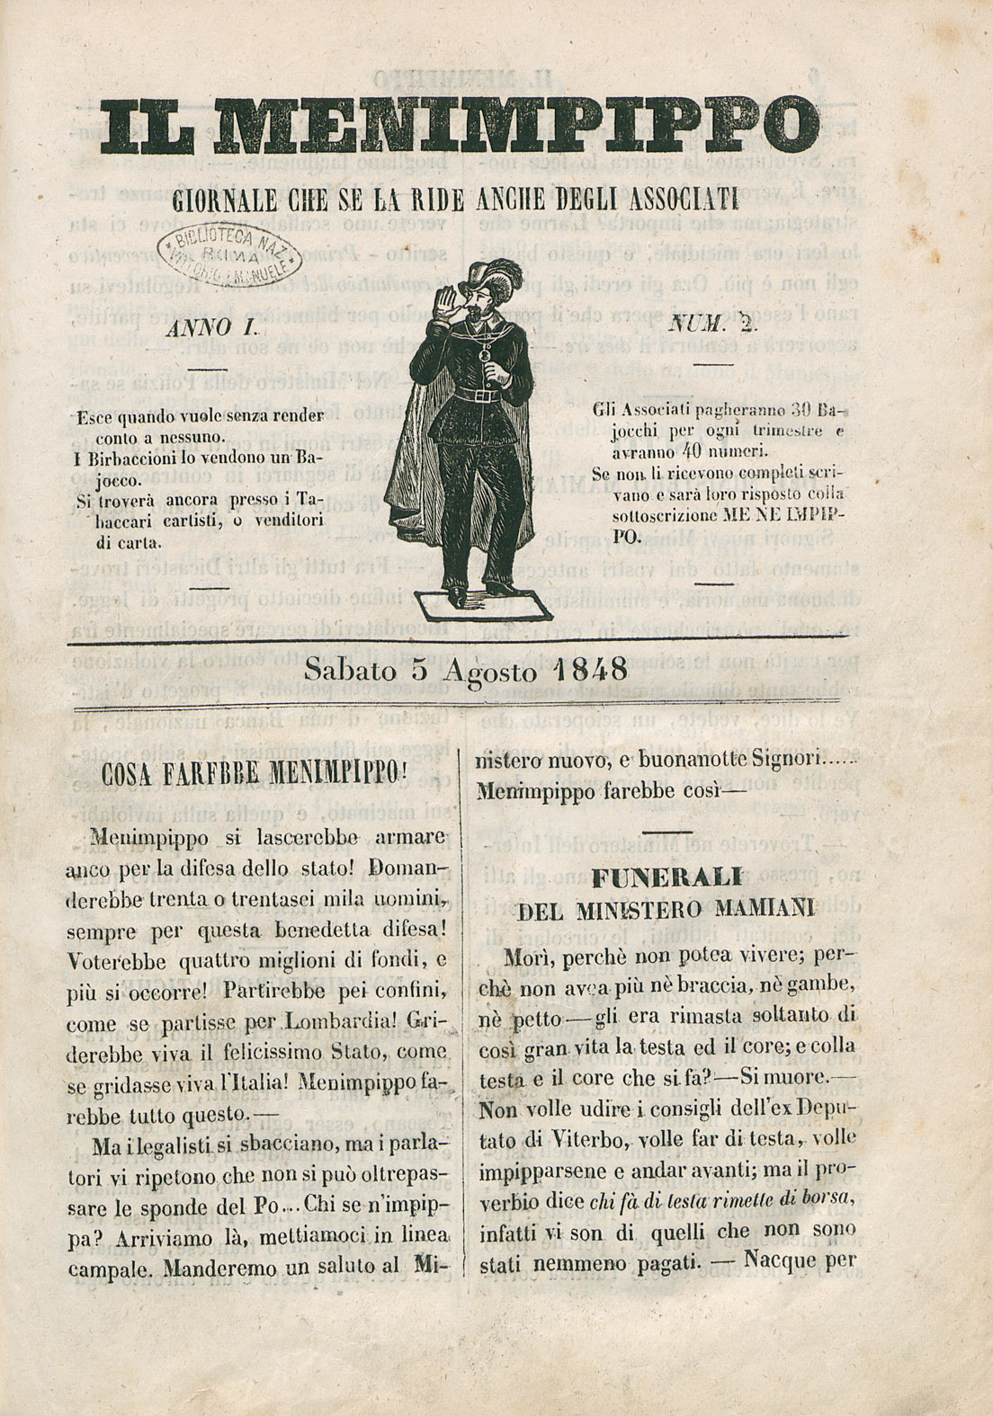

**Descrizione bibliografica**

Il **\*menimpippo** : giornale che se la ride anche degli associati. - Anno 1, n. 1 (26 luglio 1848)-n. 2 (5 agosto 1848). - Roma : tip. f.lli Pallotta, 1848. - 1 volume ; 27 cm. ((Decadale. - RML0028722

Soggetto: Umorismo – Roma - 1848

**Copia digitale** a: <http://www.repubblicaromana-1849.it/index.php?3/periodici/rml0028722>